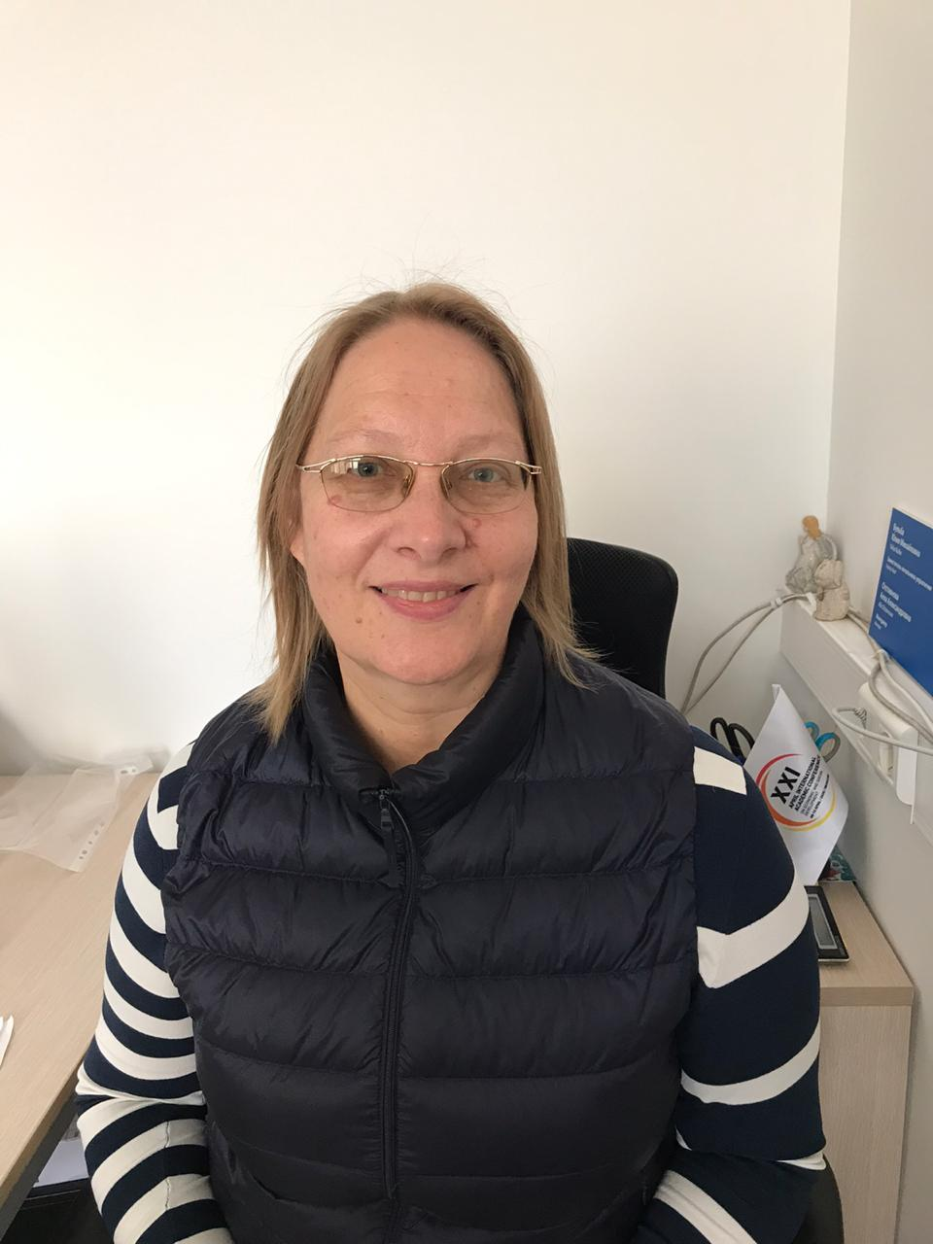
Ларионова Татьяна Викторовна
Возраст 59 лет, г.р. 13.03.1964
Семейное положение: разведена
Дети: две взрослых дочери.
Тел.8(965)303-19-55
e-mail: tatlarionova@hse.ru, tatlarionova@list.ru

Образование: высшее
Московский государственный институт геодезии, аэрофотосъемки и картографии, факультет оптического и оптико-электронного приборостроения, специальность: инженер оптик-конструктор. Диплом с отличием (1988г).
Работаю в НИУ ВШЭ (Национальный исследовательский университет Высшая школа экономики», www.hse.ru ) с июня 2003 по настоящее время.
2003-2004 г.г. Менеджер по сувенирной продукции;
2004 г.-Начальник учебной части Высшей школы журналистики ГУ ВШЭ;
2005-2007 г.г. Дизайнер управления Общественных связей (Маркетинговых коммуникаций) ГУ ВШЭ;
2007-2010 г.г. Начальник рекламно-издательского отдела Управления маркетинговых коммуникаций ГУ ВШЭ;
2010--2011 г.г. – Начальник отдела организации выставок и сопровождения мероприятий НИУ ВШЭ;
2011-2012 г.г. - Заместитель начальника отдела по международной деятельности (бывш. протокольного) НИУ ВШЭ;
С 2012 года по настоящее время работаю в должности эксперта Управления по организации и сопровождению мероприятий.
Выполняемый функционал:
- осуществляю подготовку и организационное сопровождение мероприятий с международным участием. В составе оргкомитета с 2003 года по настоящее время организовала и провела более 2000 международных мероприятий, включая ежегодную Апрельскую международную научную конференцию по проблемам развития экономики и общества (АМНК), насчитывающую 2500 участников, при единовременном посещении более 700 человек в день;
- осуществляю инструктаж секретарей сессий в период подготовки мероприятий (более 40 секретарей и более 100 сессий в период проведения АМНК) и сопровождаю проведение сессий во время проведения мероприятий в оффлайн формате;
- организовываю культурную программу для участников мероприятий (Большой театр);
- организовываю визиты российских и иностранных участников мероприятий (проезд, трансфер, проживание);
- составляю проекты договоров, технических заданий и сопутствующей документации для проведения конкурсных процедур по закупкам товаров, работ и услуг;
- осуществляю верстку макетов презентационной полиграфической и сувенирной продукции для мероприятий в графических редакторах;
- веду деловую переписку с участниками мероприятий, переписку и переговоры с контрагентами, поставщиками товаров, работ и услуг, составляю базы контактов.
- осуществляю функции технического комитета мероприятия (логистика).
- принимала участие в международных конференциях в качестве участника. г. Зальцбург (Австрия) 2012г., г. Брага (Португалия) 2018г.

Дополнительное образование:
В 2004 году окончила Курсы в Центре компьютерного обучения «Специалист» при МГТУ им. Н.Э. Баумана и получила специальность графического дизайнера.
Свободно работаю в графических пакетах Adobe, CorelDraw, QuarkXPress
Свободно владею пакетом Microsoft Office.
В 2012-2013 г. прошла курс обучении итальянского языка. Имею уровень В1.
Английский язык на уровне бытового разговорного. Могу поддерживать элементарную переписку.
В 2021 году на базе НИУ ВШЭ прошла обучение по программе 1С, свободно работаю в СЭД и ФАС.
В 2023 году прошла обучение в РГГУ по программе дополнительного образования по правлению «Экскурсионная деятельность в Москве и Московской области» в объеме 260 часов. Имею Диплом о профессиональной переподготовке (документ о квалификации) от 09.06.2023.

Личные качества: коммуникабельность, трудолюбие, отзывчивость.
К своим обязанностям отношусь с ответственностью, обладаю творческим мышлением, организаторским талантом, проявляю инициативу в решении нестандартных задач, обеспечиваю бесперебойное выполнение подготовки и проведения мероприятий.
Достижения: имею 7 (семь) благодарностей от ректора НИУ ВШЭ с занесением в личное дело, почетную грамоту за вклад в развитие университета, медаль «Признание» 2018г., неоднократно премирована за активное участие в организации мероприятий и безупречно выполненную работу.
Интересы и хобби: москвоведение, проведение пешеходных экскурсий по Москве для родственников и друзей. Создаю авторские графические макеты, отражающие архитектуру Москвы для печати на футболках.
Провожу авторские пешеходные экскурсии по интересным местам Москвы.
- Легендарная Хитровка и ее окрестности.
- Гостиная горка. Воронцово поле или «Вогау-штрассе».
- Архитектура, история и судьбы исторических личностей Замоскворечья.
- Пятницкая улица и ее достопримечательности.
- Огородная слобода, легенды и истории.
- Мясницкая улица, от Красных ворот до Лубянки. Сохранившееся и утраченные памятники архитектуры. Истории, легенды и судьбы.
- Москва таинственная. Магические, колдовские и волшебные места столицы.
Изучаю историю архитектурных стилей Москвы в контексте эпохи и исторических событий, биографию московских архитекторов, художников, предпринимателей.
Создаю тематические маршруты в применении к деятельности и судьбам российских купеческих династий: Абриковсовы, Демидовы, Строгановы, Морозовы, Найденовы, Солодовниковы, Мамонтовы, Третьяковы, Рябушинские.
Создаю маршруты по историческим местам, связанным с деятельностью и работами художников-передвижников.

